Titre de l’accrochage / artiste présenté

Un été vietnamien
Un parfum de modernité, bronzes vietnamiens au tournant du XXème siècle

Dates : 19 mai – 06 septembre 2026

L’usage de brûle-parfums en bronze ou en laiton est répandu à travers l’Asie orientale depuis l’Antiquité pour rendre hommage aux défunts ou aux divinités. Au Vietnam, la maîtrise des artisans bronziers a impressionné les premiers Français installés en Indochine dès la fin du XIXe siècle. Les exemplaires rapportés en métropole attestent de l’inventivité de décors où l’objet se transforme en élément végétal, bambou ou fruit. A partir des années 1920, la ligne se simplifie sous l’influence du style Art déco. Parallèlement, les écoles professionnelles ouvertes par les Français au tournant du siècle à Saïgon et à Hanoï pour former des ouvriers qualifiés s’orientent vers une production plus artistique. Des objets nouveaux, à l’esthétique moderne, sont alors conçus pour répondre aux besoins d’une clientèle occidentale.

2 Visuels avec Légendes et Crédits
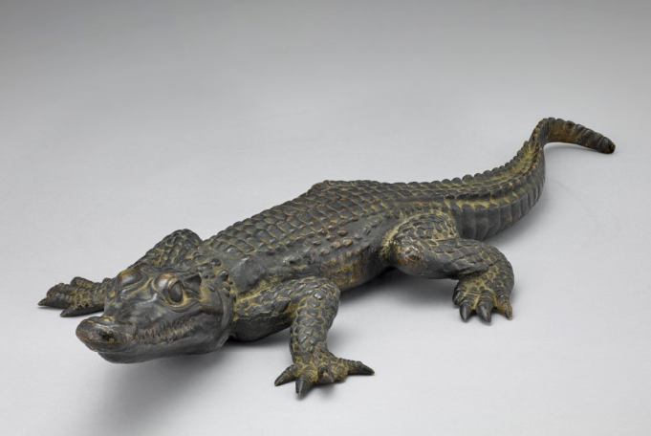  Crocodile  École de Biên-Hòa 邊和  Vietnam, années 1925-1930  Bronze à patine noire  H. 4 ; L. 32,1 ; l. 12,4 cm  Musée Cernuschi, don de M. Marcel Schneyder en mémoire de ses parents, Thérèse et René Schneyder. M.C. 2023-50  © Paris Musées / Musée Cernuschi | 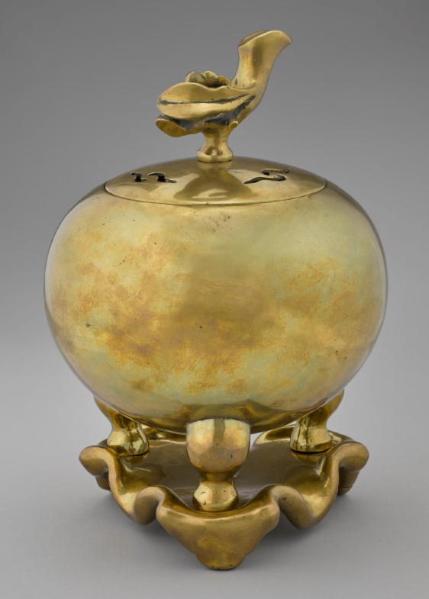  Brûle-parfum  Vietnam, années 1920-1930  Laiton  H. 29,5 ; D. 20,4 cm  Musée Cernuschi, don anonyme. M.C. 2023-58  © Paris Musées / Musée Cernuschi

Titre de l’accrochage / artiste présenté

Un été vietnamien
Remède à l’exil, l’art de l’empereur Hàm Nghi

Dates : 19 mai – 08 septembre 2026

L’empereur Hàm Nghi (1871-1944), placé sur le trône d’Annam dès ses treize ans, dut fuir la cour de Huê moins d’un an plus tard pour prendre la tête de la résistance contre les Français. Il fut capturé et exilé à Alger à l’âge de dix-sept ans. Son pays natal lui était désormais interdit, le jeune homme, confortablement installé sur les hauteurs algéroises, se plongea dans l’étude des beaux-arts auprès de maîtres français. Par la pratique quotidienne de la peinture, puis de la sculpture, il soulageait sa solitude en recouvrant une forme de liberté malgré son existence captive. Il bénéficia ponctuellement d’autorisations pour se rendre en métropole où il suivit notamment les leçons d’Auguste Rodin. Libre dans ses inspirations, Hàm Nghi laisse transparaître son émotion face à la beauté de la nature, dans des paysages vides de tout personnage qui reflètent sa mélancolie et l’acceptation de sa condition.

2 Visuels avec Légendes et Crédits
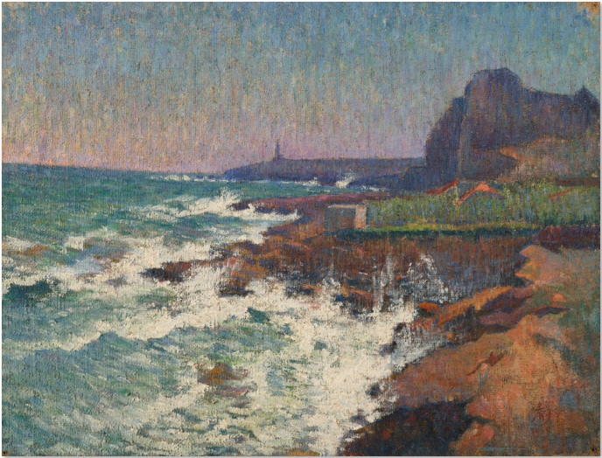  Hàm Nghi (1871-1944)  Villa à Mustapha  Huile sur toile, 1904  48,5 x 65,5 cm  Musée Cernuschi, don anonyme. M.C. 2020-26  © Paris Musées / Musée Cernuschi | 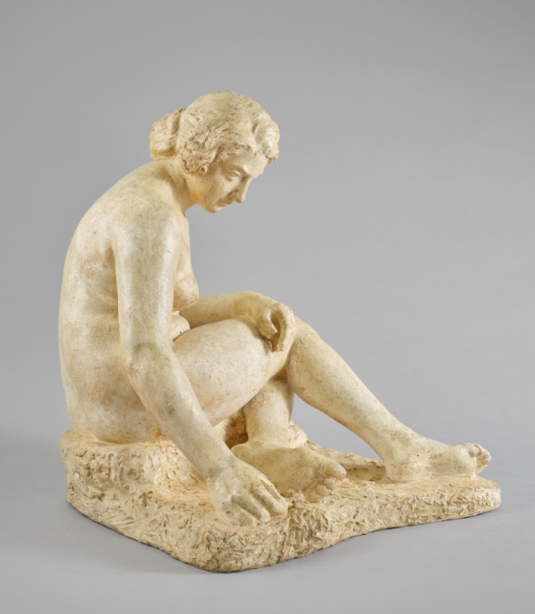  Hàm Nghi (1871-1944)  Femme à la rose  Plâtre, 1926  48,5 x 65,5 cm  Musée Cernuschi, don anonyme. M.C. 2020-28  © Paris Musées / Musée Cernuschi

